«Никто не забыт и ничто не забыто» —
Горящая надпись на глыбе гранита.
Поблекшими листьями ветер играет
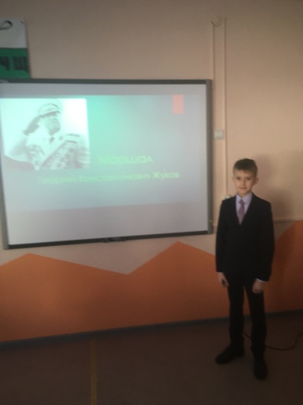
И снегом холодным венки засыпает.
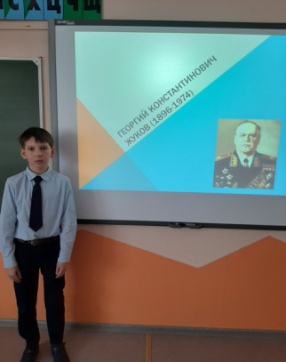
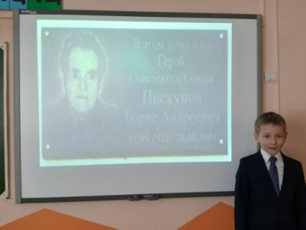
Но, словно огонь, у подножья – гвоздика.
Никто не забыт и ничто не забыто.
